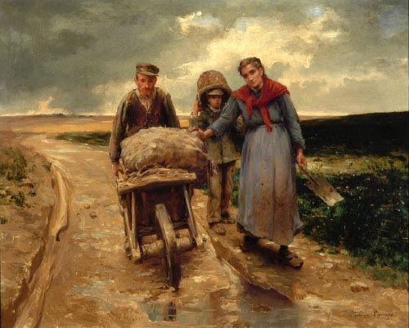
La journée est finie de Georges Laugée

La journée est finie de Georges Laugée

